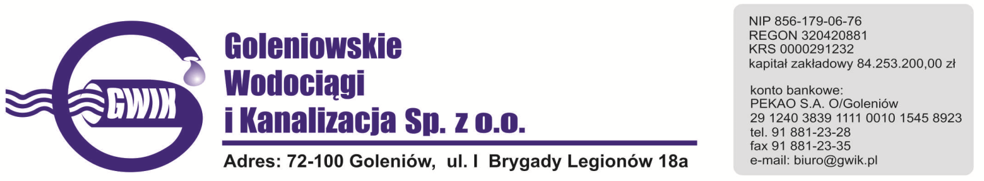
Goleniów 15.10.2018

OGŁOSZENIE O PRZERWIE W DOSTAWIE WODY

Goleniowskie Wodociągi i Kanalizacja Spółka z o.o. w Goleniowie informuje, iż w związku z pracami na sieci wodociągowej w ul. Piaskowej w Goleniowie w dniu:
18.10.2018 r. (czwartek) zostanie wstrzymana dostawa wody do odbiorców w Goleniowie przy ulicy:
- Piaskowa 24a, 24b, 24c, 26a, 26b, 26c, 26d, 28a, 28b, 28c, 32a, 32b, 32c, 32d, 32e

Planowane godziny wstrzymania dostawy wody w godzinach od 8⁰⁰ do 10⁰⁰
Godziny w/w prac mogą ulec zmianie.

Przepraszamy za powyższe niedogodności.

